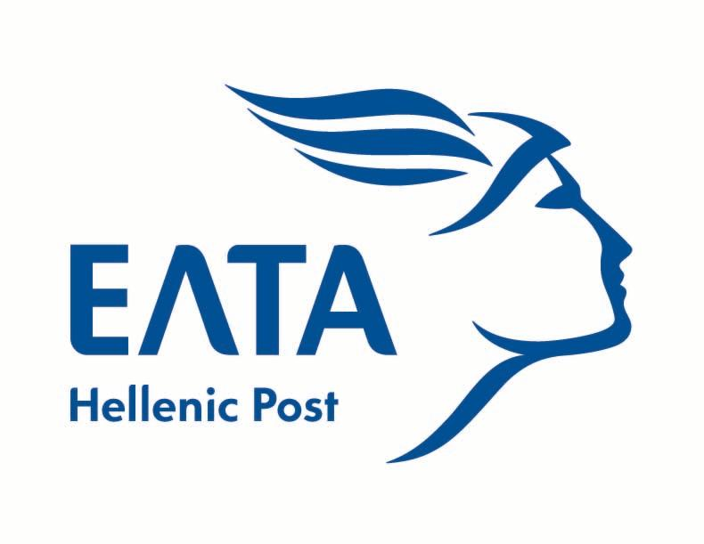
Διεύθυνση Εταιρικής Επικοινωνίας
Τομέας Δημοσίων Σχέσεων
Γραφείο Τύπου
17 Ιουνίου 2024

ΔΕΛΤΙΟ ΤΥΠΟΥ

Τα ΕΛΤΑ προκηρύσσουν διαγωνισμό για την διαχείριση και αξιοποίηση της ακίνητης περιουσίας τους

Στο πλαίσιο της ανάπτυξης και αξιοποίησης του χαρτοφυλακίου των ακινήτων τους, τα Ελληνικά Ταχυδρομεία προκηρύσσουν ανοικτό διαγωνισμό για την ανάδειξη αναδόχου που θα αναλάβει τη διαχείριση και αξιοποίηση της ακίνητης περιουσίας τους.
Η αξιοποίηση της ακίνητης περιουσίας αποτελεί τον τρίτο πυλώνα του στρατηγικού σχεδίου ανάκαμψης των ΕΛΤΑ, που βρίσκεται σε εξέλιξή, παράλληλα με τον εξορθολογισμό των δαπανών και τις αναπτυξιακές πρωτοβουλίες, που αποτελούν τους άλλους 2 πυλώνες.
Διαθέτοντας ένα σημαντικό χαρτοφυλάκιο που αριθμεί περισσότερα από 80 ακίνητα σε όλη την Ελλάδα, τα ΕΛΤΑ επιδιώκουν την αποδοτική εκμετάλλευση και βελτιστοποιημένη διαχείριση των περιουσιακών τους στοιχείων. Το χαρτοφυλάκιο περιλαμβάνει καταστήματα, οικόπεδα - με ή χωρίς κτίσματα - και βιομηχανικούς χώρους, πολλά εκ των οποίων παραμένουν σήμερα ανεκμετάλλευτα.
Ο επικρατέστερος υποψήφιος real estate broker θα πρέπει να διαθέτει:
- Εξειδικευμένη γνώση της αγοράς ακινήτων
- Αποδεδειγμένη εμπειρία στη διαχείριση παρόμοιων χαρτοφυλακίων

Στόχος είναι η ανάπτυξη μίας στρατηγικής αξιοποίησης των ακινήτων των ΕΛΤΑ, η οποία θα υλοποιηθεί με γνώμονα την επίτευξη μέγιστης ωφέλειας της εταιρίας.
Η υποβολή προσφορών για τον διαγωνισμό λήγει την 1η Ιουλίου 2024.
Περισσότερες πληροφορίες για τον διαγωνισμό, καθώς και οι όροι και προϋποθέσεις συμμετοχής, διατίθενται στην ιστοσελίδα των ΕΛΤΑ: http://www.elta.gr/

